iam (BC: Identity & Access)
Register – DOCENTE (Post)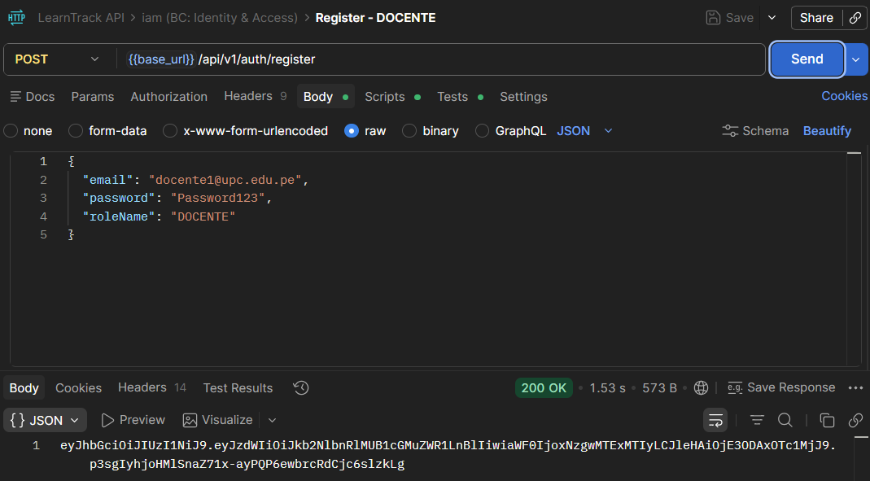
Register – ESTUDIANTE (Post)
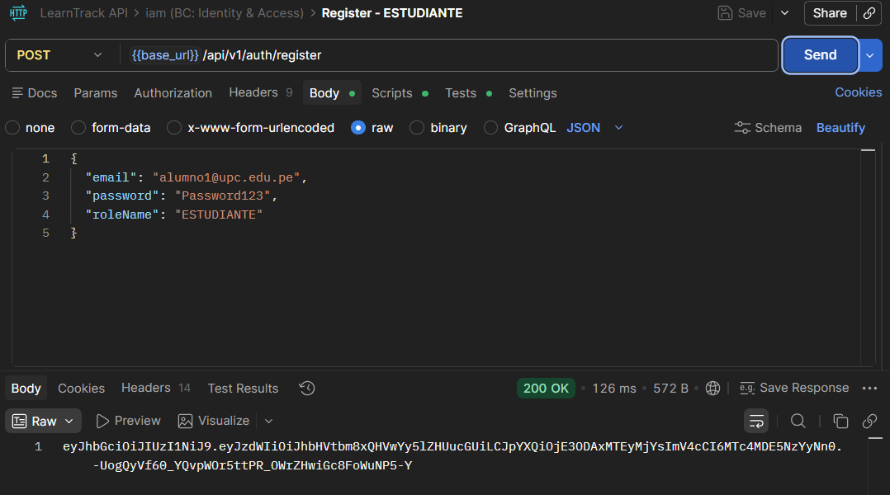
Login (Post)
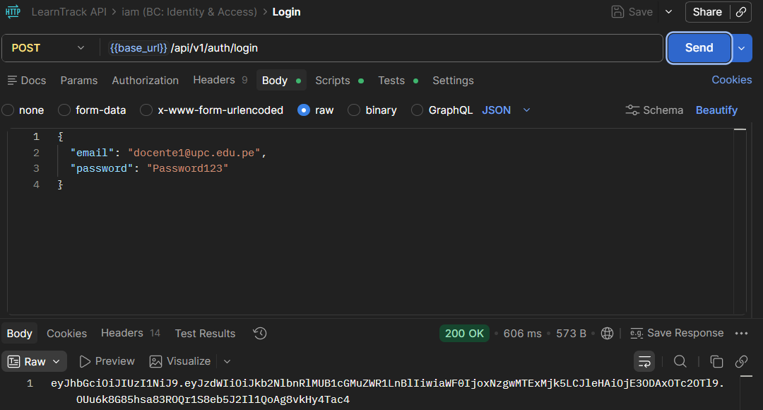
Logout (Post)
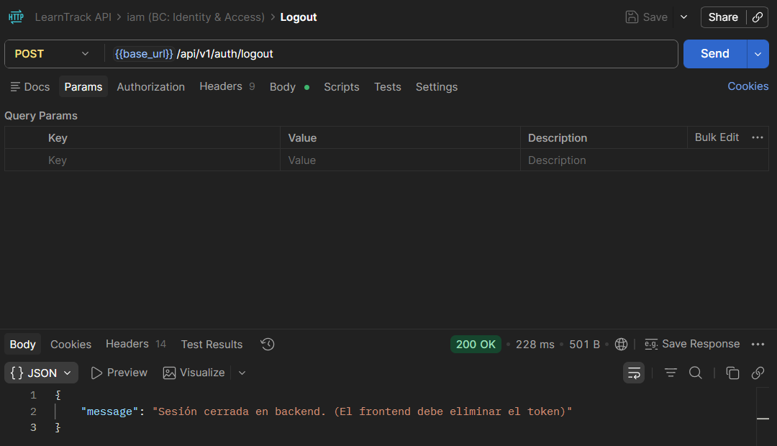
Get My User Info (Get)
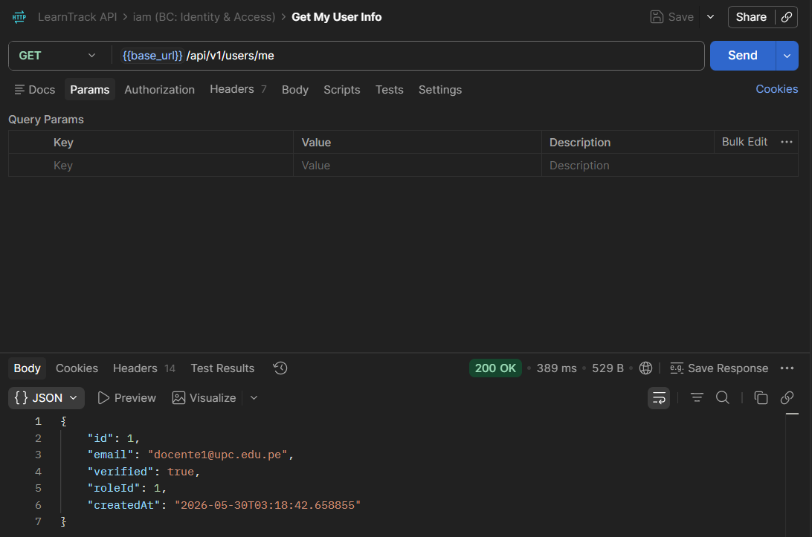

Course (BC: Grupos, Colecciones, Temas)
Crear Perfil Docente
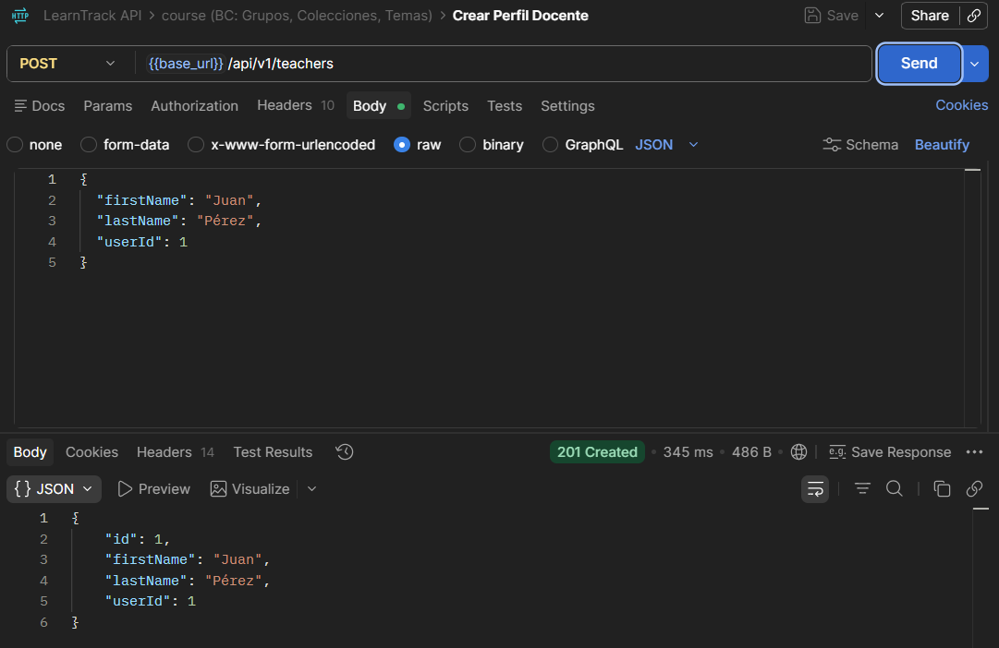
Crear Grupo (DOCENTE) - US06
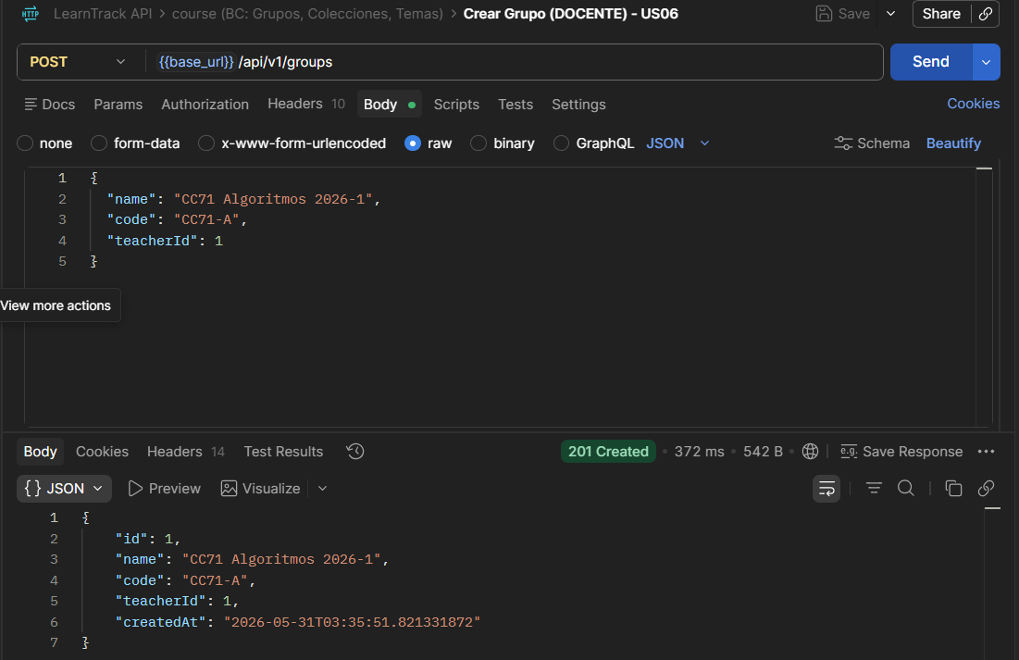
Mis Grupos (DOCENTE)
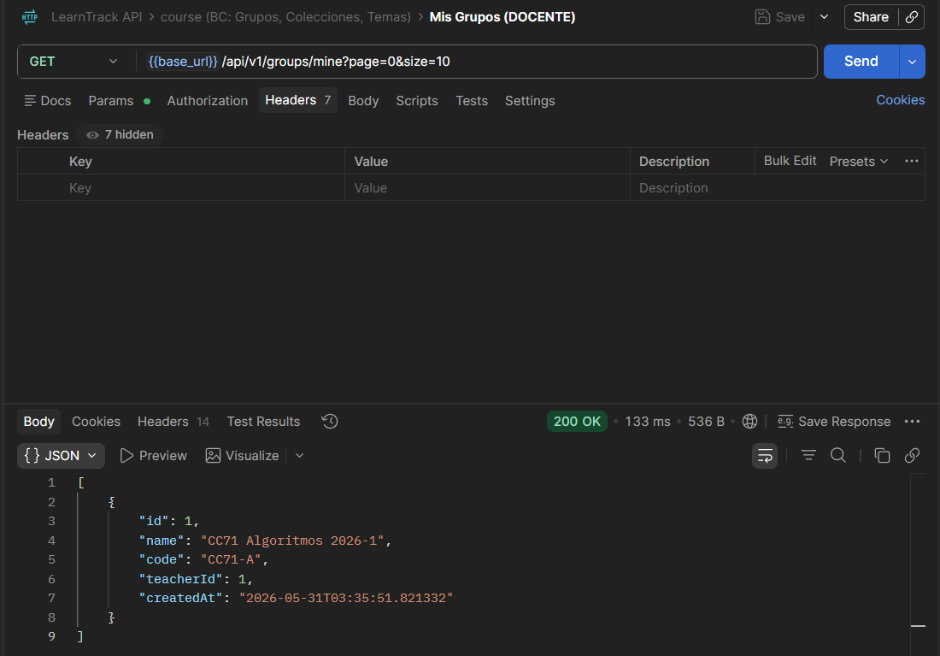
Crear Coleccion (DOCENTE) - US25
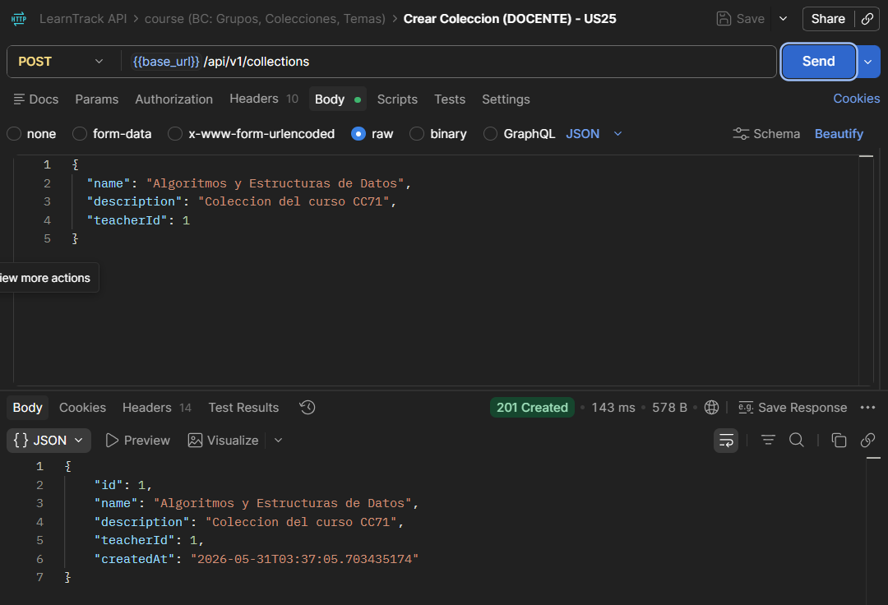
Mis Colecciones (DOCENTE)
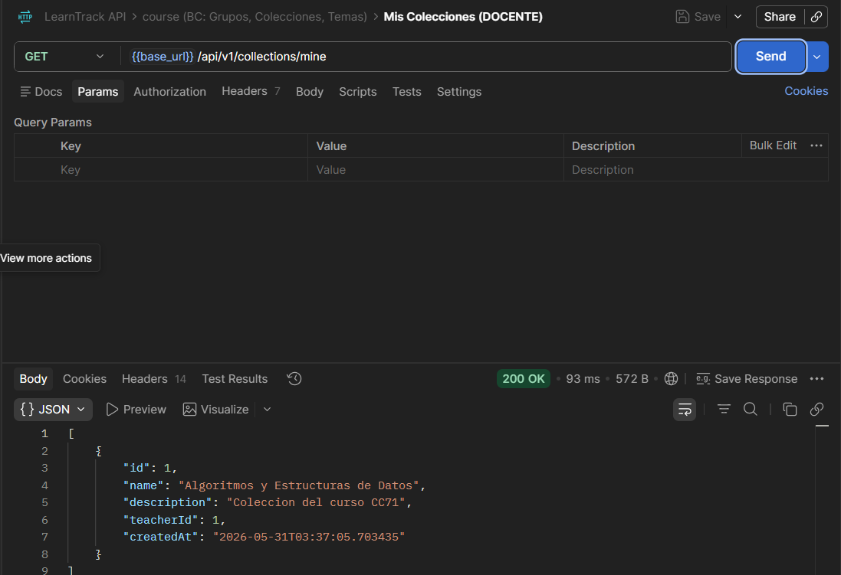
Crear Tema en Coleccion (DOCENTE) - US24
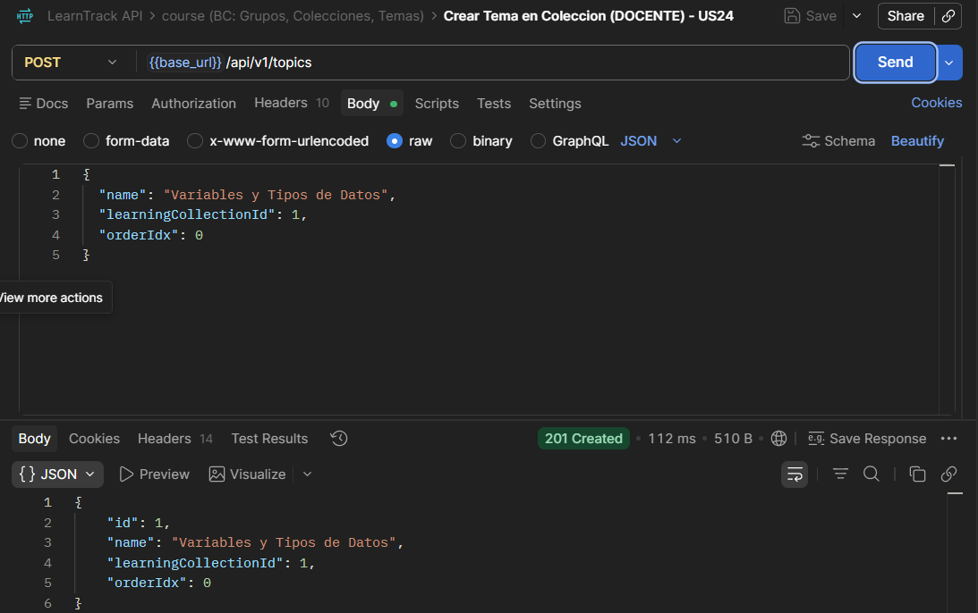
Temas de una Coleccion
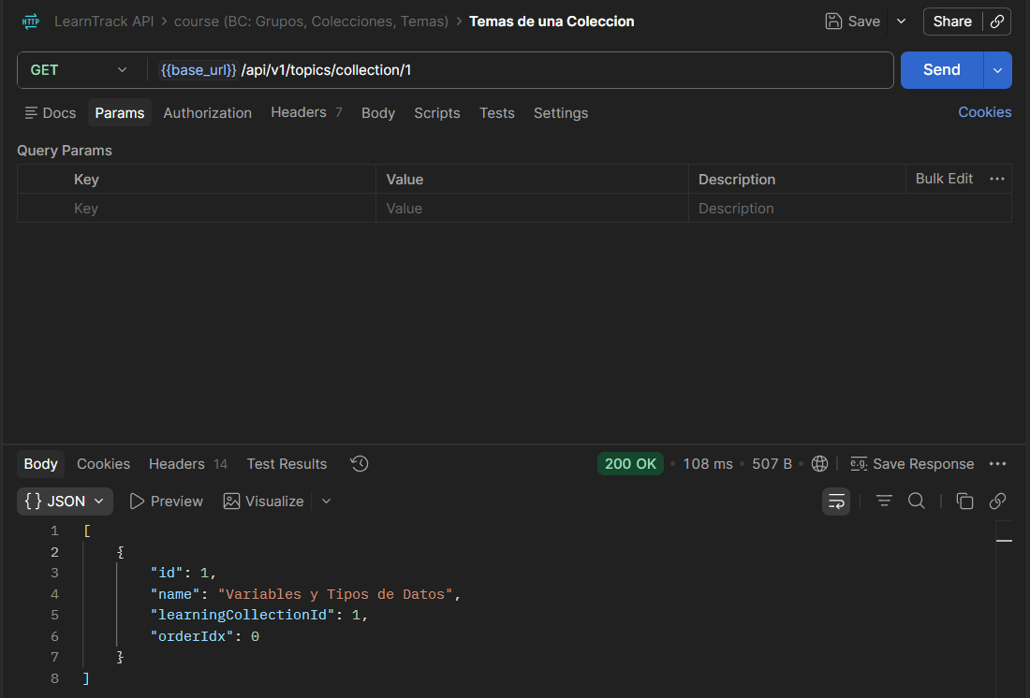
Vincular Coleccion a Grupo - US25
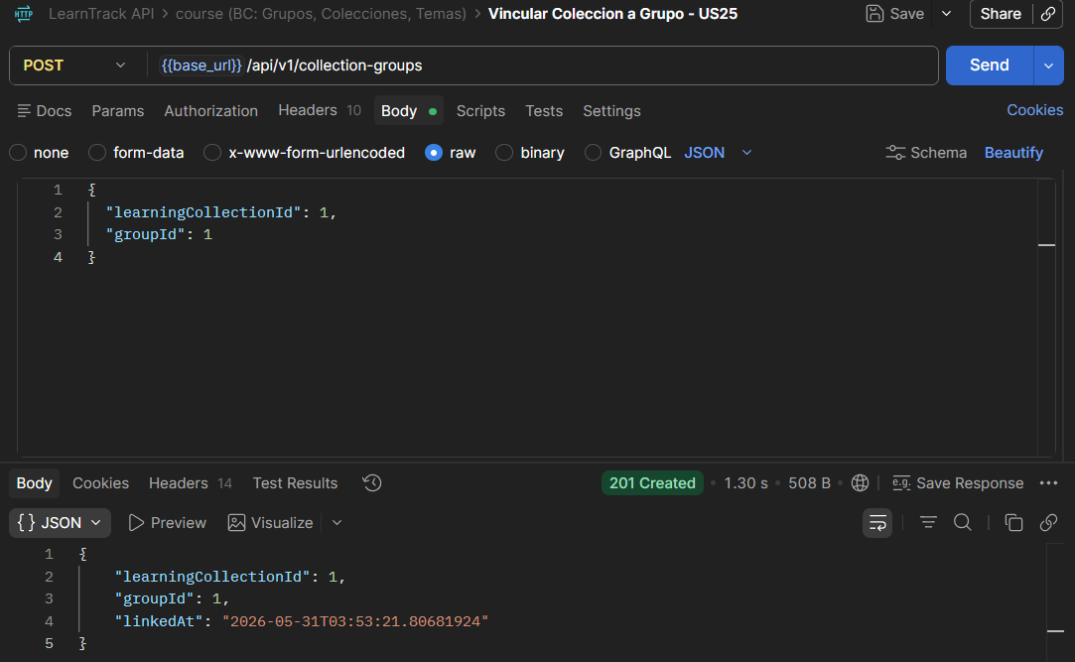

activity (BC: Actividades, Quizzes, Asignaciones)
Crear Actividad Manual - Docente
